Polimorfismo

O polimorfismo permite que os objetos de diferentes classes recebam o mesmo tipo de tratamento mesmo que elas se comportem de maneira diferente.

Como por exemplo, uma bola de futebol e uma camisa da seleção fazem parte de artigos esportivos, mas para fazer a cotação dos valores, eles são cotados de forma diferentes.

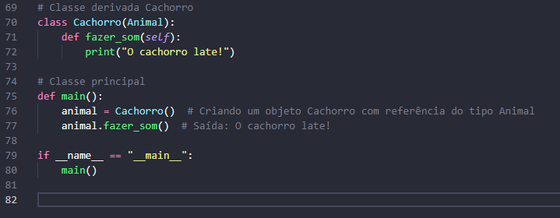

Com o polimorfismo, os mesmos atributos e objetos podem ser utilizados em objetos distintos, porém, com implementações lógicas diferentes.

Herança

A herança basicamente permite que uma classe herde propriedades e métodos de outra classe. Permitindo assim a reutilização do código.

